
Au Forum-104
104 rue de Vaugirard - 75006 PARIS
Tel : 01 45 44 01 87

La dimension religieuse
de l'expérience humaine chez Dewey

Jeudi 1er avril de 19h à 21h

Par Louis Quéré,

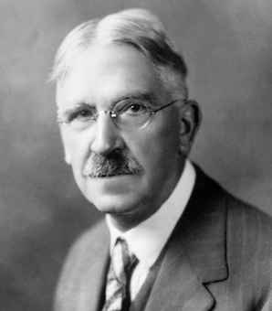
sociologue, Directeur de recherche au CNRS, enseignant à l'EHESS

John Dewey est l’un des plus grands philosophes américains du XXème siècle, cofondateur du pragmatisme, inspirateur d’Obama.

Surtout connu pour sa théorie de l'éducation il a beaucoup écrit sur la logique, l'éthique, la psychologie et la philosophie politique.
Le concept central de sa philosophie est celui d' "expérience" qui, à ses yeux, est capable de s'orienter et de se réguler de l'intérieur d'elle-même, par le seul exercice de l'intelligence ; elle n'a donc pas à se soumettre à quelque autorité extérieure que ce soit. D'où sa foi dans la démocratie, qui lui paraît être le seul mode de vie permettant aux hommes d'exercer pleinement leur intelligence dans le traitement des problèmes éthiques et politiques.

Au début des années 1930, Dewey s'est penché à la fois sur l'esthétique, dans un grand livre intitulé « L'art comme expérience », et sur la question religieuse (au sens où nous dirions aujourd'hui "spirituelle"), dans un petit livre intitulé « A Common Faith ». Dans les deux cas, plutôt que de considérer l'expérience esthétique et l'expérience religieuse comme deux types d'expérience spécifiques, il fait de l'esthétique et du religieux deux dimensions constitutives d'une expérience humaine authentique. L'art et la religion apparaissent alors comme deux formes d'exercice de cette imagination qui permet aux hommes de découvrir les possibilités contenues dans le réel de leur existence et de se mobiliser pour qu'elles transforment leur vie.

Libre participation aux frais

